Понятие и общая характеристика предварительного следствия. Следственные действия и меры процессуального принуждения (на примере преступлений в сфере компьютерной информации).

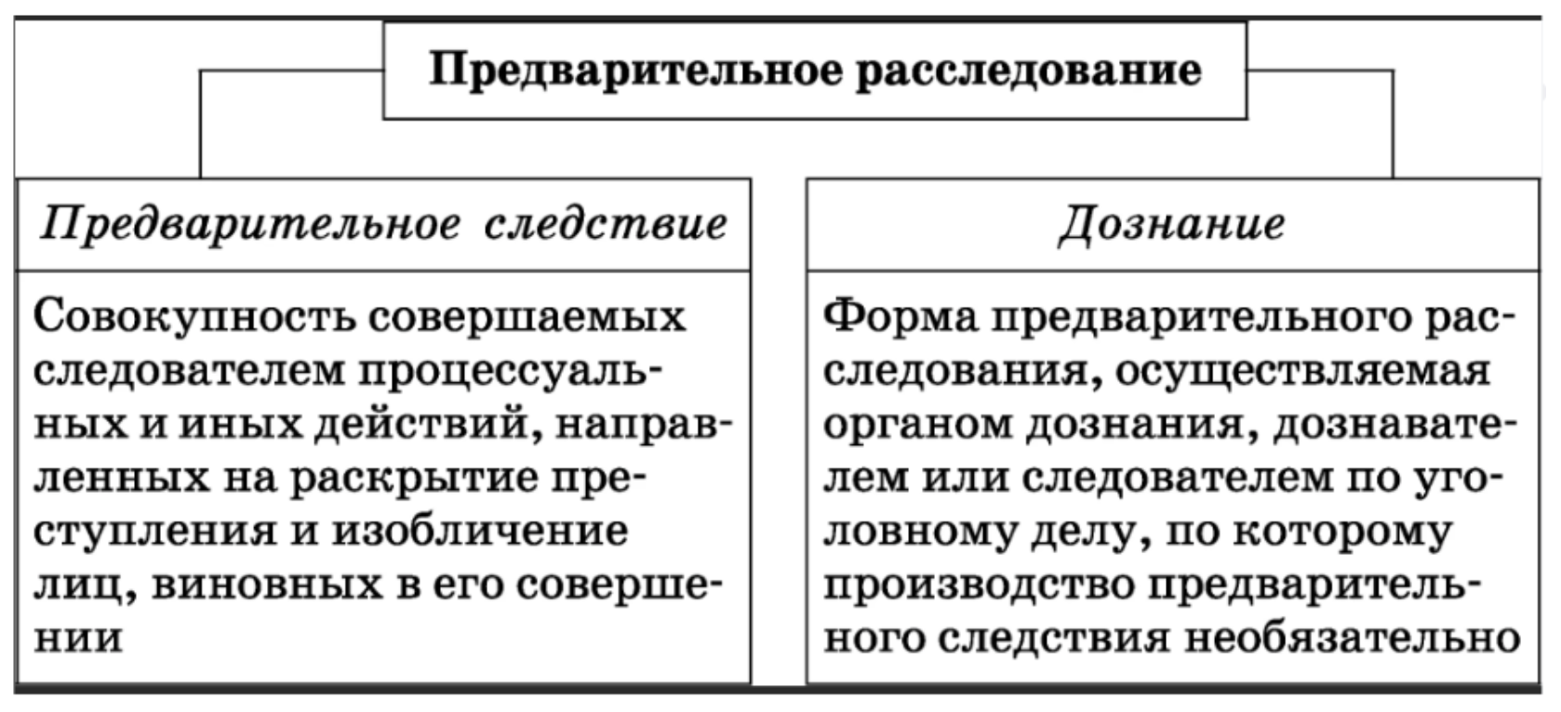

Предварительное следствие — это процессуальная деятельность уполномоченных должностных лиц (следователя, руководителя следственного органа) по собиранию, проверке и оценке доказательств, установлению всех обстоятельств преступления, лиц, его совершивших, и созданию условий для правильного разрешения дела в суде.
В отличие от дознания (упрощённая форма), предварительное следствие:
- проводится только следователями
- имеет более широкий объём процессуальных действий
- применяется по тяжким, особо тяжким и большинству средней тяжести преступлениям
Именно на этой стадии формируется основная доказательственная база, которая потом используется в суде. Качество следствия напрямую определяет, состоится ли справедливый приговор.
Цели:
- Полное, всестороннее и объективное исследование обстоятельств дела.
- Защита прав потерпевших и обеспечение привлечения виновных к ответственности.
- Выявление причин и условий, способствовавших преступлению.
Принципы:
- Состязательность и равноправие сторон.
- Независимость следователя при принятии решений.
- Законность и обоснованность всех действий.
- Охрана прав и свобод участников (в т.ч. подозреваемого/обвиняемого).
Сроки:
- 2 месяца со дня возбуждения уголовного дела.
- Продление: до 6 месяцев — руководителем следственного органа; до 12 месяцев — руководителем вышестоящего органа; свыше 12 месяцев — только в исключительных случаях Председателем Следственного комитета или руководителем вышестоящего органа.
Формы окончания:
- Обвинительное заключение (направляется прокурору).
- Постановление о прекращении уголовного дела.
- Постановление о направлении дела в суд для применения принудительных мер медицинского характера.
Следователь определяет ход расследования уголовных дел и принимает в связи с этим соответствующее решение. Решение оформляется в форме постановлений, которые вызывают определенные процессуальные последствия и являются обязательными для исполнения, как самим следователем, так и участниками уголовного процесса.
Следователь — центральная фигура предварительного следствия:
- Возбуждает уголовное дело и принимает его к производству.
- Самостоятельно определяет направление расследования.
- Производит следственные и иные процессуальные действия.
- Привлекает лицо в качестве обвиняемого, предъявляет обвинение.
- Составляет обвинительное заключение и направляет дело прокурору.
- Дает обязательные поручения органу дознания.
- Может обжаловать решения прокурора и руководителя следственного органа.

СЛЕДСТВЕННЫЕ ДЕЙСТВИЯ
Следственные действия — это процессуальные мероприятия, направленные на собирание и проверку доказательств.
Полный перечень следственных действий:
- Осмотр
Осмотр — это следственное действие, заключающееся в обследовании и изучении в ходе непосредственного восприятия перечисленных в уголовно-процессуальном законе объектов с целью обнаружения, фиксации следов преступления и установления иных обстоятельств, имеющих значение для уголовного дела.

В уголовно-процессуальном законе выделяются следующие виды следственного осмотра:
- Осмотр места происшествия,
- Осмотр местности,
- Осмотр жилища,
- Осмотр иного помещения,
- Осмотр предметов,
- Осмотр документов,
- Осмотр трупа.

Цели следственного осмотра:
1. Обнаружение следов преступления (ст. 176 УПК). Следы здесь понимаются в широком смысле, в том числе, к ним относятся предметы, обладающие признаками вещественных доказательств.
2. Выяснение других обстоятельств, имеющих значение для дела. Эта цель предполагает выяснение обстановки места осмотра, обнаружения трупа и т. д. Не является целью осмотра обнаружение разыскиваемых лиц, так как это одна из специальных целей обыска.
3. Процессуальная фиксация признаков осматриваемых объектов (в том числе изъятие и упаковка обнаруженных следов преступления, отражение их в протоколе).
- Эксгумация
- Освидетельствование
Освидетельствование — это следственное действие, состоящее в осмотре тела живого человека с целью выявления на нем особых примет, следов преступления, телесных повреждений и иных признаков, имеющих значение для уголовного дела.

Сущность освидетельствования составляет процесс восприятия осматривающим лицом особенностей и признаков, находящихся на теле живого лица, которые могут иметь значение для расследования уголовного дела. Освидетельствование осуществляется на основе чувственного познания, при этом осматривающий использует методы наблюдения посредством зрительного восприятия и усиливающих его технических средств, а также измерения, сравнения. При освидетельствовании осматривающий активно использует и иные возможности восприятия выявляемых признаков — обоняние, осязание, слух, но в весьма ограниченном режиме (например, при выявлении состояния алкогольного опьянения).

К задачам освидетельствования относят:
- обнаружение особых примет,
- следов преступления,
- телесных повреждений,
- выявление состояния алкогольного опьянения и иных свойств и признаков, имеющих значение для дела.

Характер решаемых в ходе освидетельствования задач определяется в каждом конкретном случае исходя из специфики обстоятельств уголовного дела и сложившейся следственной ситуации.

Субъекты освидетельствования
Освидетельствование может быть произведено в отношении:
- обвиняемого,
- подозреваемого,
- потерпевшего,
- свидетеля.

- Следственный эксперимент
Следственный эксперимент — это следственное действие, состоящее в проведении специальных опытов в определенных условиях, направленных на установление возможности существования фактов и явлений, имеющих значение для уголовного дела.

Цели и задачи следственного эксперимента:
- проверка собранных по делу доказательств;
- проверка и оценка следственных версий;
- установление причин и условий, способствовавших совершению преступлений.

Виды следственных экспериментов:
- Следственный эксперимент, направленный на установление возможности восприятия какого-либо явления, события, факта. Это самый распространенный вид следственного эксперимента, в ходе которого проверяется возможность человека в определенных условиях видеть, слышать или иным образом воспринимать какие-то факты;
- Следственный эксперимент по установлению возможности совершения каких-либо действий. Данный вид следственного эксперимента имеет несколько разновидностей. Различают эксперименты, направленные на установление возможности совершения какого-либо действия вообще (например, может ли человек определенной комплекции пролезть через отверстие, проем), или за определенный промежуток времени (например, можно ли преодолеть определенное расстояние за конкретный отрезок времени), или конкретным лицом (проверка субъективных, индивидуальных качеств определенного человека);
- Следственный эксперимент по установлению механизма события в целом и отдельных его деталей. В ходе проведения подобного следственного эксперимента решаются задачи по установлению последовательности произошедшего события, а также механизма образования следов. Это наиболее сложная и редкая разновидность следственного эксперимента; осуществляется по делам о преступлениях, имеющих сложную структуру механизма совершения (преступные нарушения правил техники безопасности, дорожно-транспортные происшествия и т.д.);
- Следственный эксперимент по установлению возможности наступления какого-либо события (например, возможности самопроизвольного выстрела при падении огнестрельного оружия с определенной высоты, возможности самовозгорания вещества в определенных условиях и т.д.). При принятии решения о проведении подобных экспериментов следователь должен убедиться в том, что решение поставленных задач возможно следственным путем, без применения специальных познаний. Кроме того, при проведении следственного эксперимента такого вида часто возникает опасность причинения вреда здоровью и жизни участников, поэтому меры безопасности должны быть приняты в первую очередь. Если же угроза опасности остается, то от следственного эксперимента требуется отказаться.

- Обыск
Обыск — это следственное действие, заключающееся в принудительном обследовании участков местности, помещений, транспортных средств, живых лиц с целью отыскания и изъятия предметов, документов и иных объектов, имеющих значение для правильного разрешения уголовного дела

Задачи обыска:
1) отыскание и изъятие орудий преступления, предметов и ценностей, добытых преступным путем, а также других предметов и документов, которые могут иметь значение для дела;
2) обнаружение разыскиваемых лиц (преступников и граждан, взятых в заложники);
3) отыскание трупа или его частей;
4) выемка имущества, на которое может быть наложен арест для обеспечения конфискации или возмещения причиненного преступлением материального ущерба;
5) поиск и изъятие предметов и документов, запрещенных к обращению (незаконно хранящиеся оружие и боеприпасы, наркотические, ядовитые вещества и др.) (факультативная задача обыска).

Участники обыска:
Ответственным за проведение обыска является следователь. Оперативные работники занимаются охраной места обыска, исключением преждевременной огласки его результатов, производством личного обыска (если предполагается личный обыск женщины, в состав группы включается сотрудница). В качестве специалистов могут быть приглашены технические работники жилищно-эксплуатационных служб (сантехник, электрик, плотник), а также ювелир, антиквар, художник, переводчик, если владелец обыскиваемого объекта не знает языка судопроизводства, и врач.
- Выемка
Выемка — это следственное действие, заключающееся в изъятии имеющих значение для расследования уголовного дела известных следствию предметов, ценностей или документов, находящихся в известном месте, во владении или ведении установленного физического или юридического лица.

В соответствии с ч. 1 ст. 183 УПК выемка производится при необходимости изъятия определенных предметов и документов, имеющих значение для уголовного дела, если точно известно, и у кого они находятся. Выемка осуществляется на основании постановления следователя. Выемка предметов и документов, содержащих государственную или иную охраняемую федеральным законом тайну, производится следователем на основании судебного решения, принимаемого в порядке, установленном ст. 165 УПК.
Каждый объект должен быть описан так, чтобы его можно было выделить среди аналогичных. При изъятии денежных купюр указываются их серии и номера. Если изымаемый предмет имеет значение вещественного доказательства, он соответствующим образом упаковывается;
- Личный обыск
- Наложение ареста на почтово-телеграфные отправления, их осмотр и выемка
- Контроль и запись переговоров
Контроль и запись переговоров — это следственное действие (ст. 186 УПК), сущность которого состоит в прослушивании и фиксации в установленном уголовно-процессуальным законом порядке телефонных и иных переговоров подозреваемых, обвиняемых, потерпевших, свидетелей в целях установления обстоятельств, имеющих значение для расследуемого дела.

Телефонные переговоры — это устный обмен информацией, который ведется по абонентским телефонным сетевым линиям, радиотелефонам и по другим радиопереговорным устройствам.

С помощью контроля и записи телефонных переговоров субъектов уголовно-процессуальной деятельности и других субъектов возможно решение следующих частных задач:
- определение направления раскрытия и расследования преступления;
- установление подозреваемых, свидетелей, потерпевших;
- получение сведений о связях подозреваемого, обвиняемого и иных лиц;
- установление участников преступного события и места их нахождения;

- Допрос
Допрос — один из наиболее распространенных процессуальных способов получения доказательств, его сущность состоит в получении следователем непосредственно от допрашиваемого в установленной уголовно-процессуальной форме показаний об известных ему обстоятельствах и иных данных, имеющих значение для расследуемого дела.

Допрашиваемый обязан дать показания только о тех обстоятельствах, которые ему известны (сам видел, слышал, узнал о них из каких-то определенных источников).

Классификация допросов:
В зависимости от процессуального положения допрашиваемого:
- свидетеля,
- потерпевшего,
- подозреваемого,
- обвиняемого,
- подсудимого,
- эксперта,
- специалиста.
По времени проведения и содержанию:
- первичный — это основной допрос, который проводится первоначально;
- повторный допрос бывает необходим в тех случаях, когда после первоначального допроса появились сведения о том, что допрашиваемый практически не дал нужных показаний об известных ему обстоятельствах, либо возникли сомнения в достоверности его показаний;
- дополнительный допрос требуется тогда, когда в процессе основного допроса не были выяснены какие-то обстоятельства, имеющие значение для дела.

Участники допроса:
Обязательными участниками допроса являются только следователь и допрашиваемое лицо. Кроме того, допрос может проводиться с участием защитника, переводчика, эксперта, специалиста и других лиц из числа указанных в гл. 6—8 УПК.
- Очная ставка
Очная ставка — это следственное действие, предусмотренное ст. 192 УПК, заключающееся в поочередном допросе в присутствии друг друга двух ранее допрошенных лиц из числа свидетелей, потерпевших, подозреваемых и обвиняемых, в показаниях которых имеются существенные противоречия.

Специфической чертой очной ставки являются особые психологические условия допроса.

Наряду с общей целью — установлением достоверности показаний при проведении очной ставки могут быть поставлены и следующие конкретные задачи:
- разоблачение лжи,
- преодоление добросовестного заблуждения,
- самооговора,
- проверка собранных по делу доказательств,
- разоблачение инсценировок.

- Предъявление для опознания
Предъявление для опознания — это следственное действие, при котором опознающему, в установленном законом порядке предоставляют возможность установить тождество (сходство, различие) ранее воспринятого им при обстоятельствах, имеющих значение для дела, объекта путем сравнения признаков и свойств предъявляемого объекта с его мысленным образом, сохранившимся в памяти опознающего.

Субъектами предъявления для опознания могут быть свидетели, потерпевшие, подозреваемые или обвиняемые. На практике наиболее распространены случаи предъявления для опознания различных объектов потерпевшим и свидетелям в силу специфики обстоятельств, определяющих их процессуальное положение. Обычно эти лица опознают нападавших лиц, орудия преступления, похищенное у них имущество. Однако известны также случаи опознания подозреваемыми (обвиняемыми) жертв совершенных ими преступлений и других объектов.

В качестве объектов предъявления для опознания в ч. 1 ст. 193 УПК названы лица, предметы, трупы. Вместе с тем для опознания могут предъявляться и другие объекты — животные и их трупы, участки местности и помещений.

Предметами, предъявляемыми для опознания, как правило, являются привычные объекты материального мира, вовлеченные в процесс расследования, — орудия преступления, похищенное имущество, предметы, принадлежащие преступнику и др.
- Проверка показаний на месте
Проверка показаний на месте — это действие, состоящее в показе ранее допрошенным лицом места и объектов, связанных с расследуемым событием, одновременной дачей показаний по поводу этого события и демонстрации отдельных своих действий или действий других лиц, в целях проверки имеющихся и получения новых доказательств.

Проверка показаний на месте обладает сложной структурой и заключается в том, что ранее допрошенному лицу (подозреваемому, обвиняемому, потерпевшему или свидетелю) предлагают:
- указать место совершения преступления (или иное место, связанное с исследуемым событием);
- воспроизвести на месте обстановку и обстоятельства исследуемого события;
- указать на предметы, документы, следы, имеющие значение для уголовного дела;
- продемонстрировать действия (собственные или иных лиц).

Задачи проверки показаний на месте:
- установление ранее неизвестного следствию места совершения преступления;
- установление пути следования к месту преступления или иному месту, имеющему значение для расследования;
- определение действительного состояния обстановки места исследуемого события, если оно претерпело изменения к моменту осмотра;
- установление ранее неизвестных следствию свидетелей, потерпевших, причастных к преступлению лиц;
- обнаружение предметов, документов, следов преступления (трупов, орудий преступления и др.);
- уточнение отдельных деталей механизма совершения преступления (последовательность действий, разграничение действий соучастников и др.);
- установление степени осведомленности проверяемого лица относительно обстоятельств происшествия и деталей обстановки на месте проверки.

- Получение образцов для сравнительного исследования
- Назначение и производство судебной экспертизы
- Получение образцов для сравнительного исследования
- Получение информации о соединениях между абонентами и (или) абонентскими устройствами
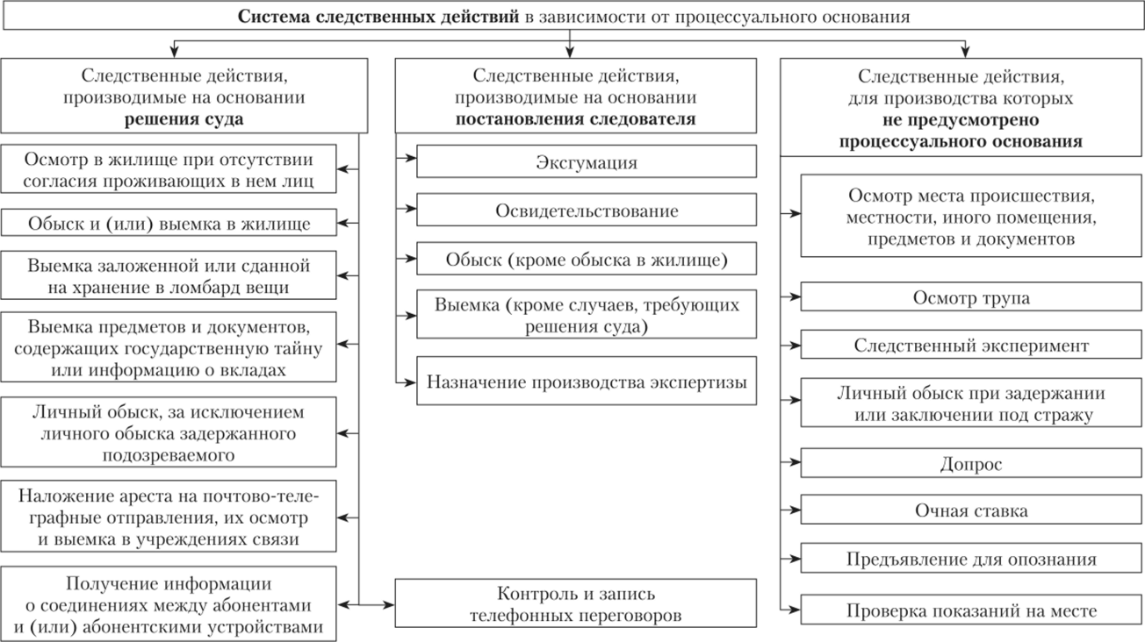

Специфика следственных действий при преступлениях в сфере компьютерной информации (ст. 272–274, 272.1 УК РФ)
- Осмотр места происшествия — осмотр серверов, компьютеров, рабочих мест. Часто проводится как осмотр электронных носителей информации
- Выемка и обыск — изъятие жестких дисков, флешек, смартфонов, облачных аккаунтов. Требует судебного решения
- Контроль и запись переговоров — прослушивание VoIP (Telegram, WhatsApp).
- Получение информации о соединениях — логи звонков, IP-адреса, время подключения.
- Получение компьютерной информации — через операторов связи и хостинги (часто в рамках ОРД до возбуждения дела, потом — как следственное действие).
- Судебная экспертиза (самое важное действие):
  - Компьютерно-техническая экспертиза.
  - Экспертиза вредоносных программ.
  - Экспертиза телекоммуникационных систем.
  - Экспертиза блокчейн-транзакций (при криптовалютах).
  - Психолого-лингвистическая экспертиза (при распространении вредоносного контента).

МЕРЫ ПРОЦЕССУАЛЬНОГО ПРИНУЖДЕНИЯ
Меры процессуального принуждения - это принудительные меры, применяемые следователем для обеспечения целей расследования и пресечения попыток скрыться или уничтожить доказательства.
Виды мер:
- Задержание подозреваемого

- Меры пресечения:
- Подписка о невыезде и надлежащем поведении.
- Личное поручительство.
- Залог
- Наблюдение командования воинской части.
- Присмотр за несовершеннолетним обвиняемым.
- Домашний арест.
- Заключение под стражу (самая строгая, только по решению суда).

- Иные меры:
- Обязательство о явке.
- Привод.
- Наложение ареста на имущество (в т.ч. на криптовалютные кошельки и счета).
- Временное отстранение от должности.
- Наложение ареста на почтово-телеграфные отправления.
Специфика применения при компьютерных преступлениях:
- Заключение под стражу — широко применяется к организаторам хакерских групп, лицам, совершившим крупные утечки данных (особенно при рецидиве или международном характере).
- Наложение ареста на имущество — арест криптовалютных кошельков, электронных денег, доменов, серверов
- Временное отстранение от должности — применяется к системным администраторам, сотрудникам ИТ-отделов государственных и коммерческих организаций.
- Домашний арест — часто используется для лиц, у которых изъята вся техника (чтобы предотвратить удалённый доступ к серверам).

